Proiect
GUVERNUL REPUBLICII MOLDOVA

HOTĂRÎRE nr.________

din __________________2020

Cu privire la modificarea Regulamentului de aplicare a destinațiilor
vamale prevăzute de Codul vamal al Republicii Moldova,
aprobat prin Hotărîrea Guvernului nr.1140/2005

Guvernul HOTĂRĂŞTE:
1. Regulamentul de aplicare a destinațiilor vamale prevăzute de Codul vamal al Republicii Moldova, aprobat prin Hotărîrea Guvernului nr.1140/2005 (Monitorul Oficial al Republicii Moldova, 2005, nr. 157-160, art. 1285), cu modificările ulterioare, se modifică după cum urmează:
- punctul 191 va avea următorul cuprins:
„191. Titularul acordului de perfecționare activă este obligat să prezinte biroului vamal care are în evidență operațiunea, un decont de justificare. Modelul-tip al decontului de justificare este stabilit în anexa nr.34 la prezentul Regulament.”;
- la punctul 234, alineatul (2) litera a) va avea următorul cuprins:
„a) toate articolele și materialele ce servesc sau sunt destinate să servească, în stadiul în care sunt importate, ambalării, protejării sau separării mărfurilor, cu excepția materialelor (paie, hârtie, fibre de sticlă, talaș etc.) importate în vrac. Sunt excluse, de asemenea, containerele și paletele.”;
- la punctul 301, alineatul (2) va avea următorul cuprins:
„(2) Modelul-tip al decontului de justificare este stabilit în anexa nr.34 la prezentul Regulament.”;
- se completează cu punctul 322¹ cu următorul cuprins:
„322¹. Organul vamal permite intrarea mijlocului de transport cu marfă în zona liberă, pentru efectuarea operațiunii de încărcare/descărcare succesivă, în conformitate cu procedura stabilită de Serviciul Vamal.”;
- denumirea SECȚIUNII 11 va avea următorul cuprins:
  - „SECŢIUNEA 11
Destinația vamală magazin duty-free”;
- în textul SECȚIUNII 11, textul „ , baruri și restaurante” la orice formă gramaticală și cuvintele ,,și navelor” la orice formă gramaticală, se exclud;
- punctul 356:
la litera a), cuvintele „și porturile” se exclud;
la litera c), după textul „sau/și” se introduce cuvântul „magazin”;
litera c¹) se abrogă;
litera e) va avea următorul cuprins:
,,e) cumpărători – persoane care procură mărfuri în regim duty-free”;
la litera f), textul „şi duty-free” se substituie cu cuvintele „și magazinului duty-free”;
la litera g), textul ,, , bar, restaurant” se exclude iar după textul „duty-free sau” se introduce cuvântul ,,magazin”;
litera i) se abrogă;
- la punctul 358, după textul „duty-free și” se introduce cuvîntul „magazinului”, iar propoziția a doua se exclude;
9) la punctul 359, cuvintele „supraveghere vamală” se substituie cu cuvintele „control vamal”, iar cuvîntul „magazinelor” se substituie cu cuvîntul „magazinului”.
10) la punctul 360:
alineatul 1, cuvintele ,,în punctele de control pentru trecerea frontierei de stat” se exclud;
alineatul (3) se abrogă;
11) punctul 361:
la alineatul unu, cuvintele „de funcționare” se exclud;
la alineatul cincisprezece, cuvintele „precum și” se exclud, iar textul „avizul biroului vamal, în original, privind asigurarea condițiilor legale de organizare, funcționare şi supraveghere vamală a magazinului duty-free”, devine alineat nou;
alineatele (23)-(28) se exclud.
12) la punctul 362:
litera e) se abrogă;
textul „cu utilizarea procedurii prevăzute pentru transferul mărfurilor dintr-un antrepozit în altul” se substituie cu textul „în conformitate cu procedura stabilită de Serviciul Vamal”;
la ultimul alineat, textul ,,prin procedură informatică sau prin fax” se substituie cu textul ,,prin mijloace electronice”;
13) punctul 365¹ se abrogă;
14) punctul 371:
la alineatul 1, cuvintele „pot fi introduse” se substituie cu cuvintele „vor fi plasate”, cuvîntul „numai” se exclude, iar după cuvintele „furnizorul intern” se introduce textul „cu depunerea declarației vamale în conformitate cu procedura stabilită de Serviciul Vamal”;
al doilea alineat se completează cu textul „duty-free”;
15) punctul 372 va avea următorul cuprins:
„372. Pentru mărfurile autohtone plasate și comercializate în magazinele duty-free se vor depune declarații vamale în modul stabilit de Serviciul Vamal. Pentru mărfurile provenite direct din străinătate, din antrepozite sau din zonele libere comercializate în cursul unei luni se va depune lunar câte o declarație vamală de reexport sau de import, în dependență de amplasarea magazinului duty-free (zona de intrare/ieșire pe/ de pe teritoriul Republicii Moldova, magazinul duty-free pentru deservirea corpului diplomatic). Declarațiile vamale de reexport și de import se depun în primele 10 zile ale lunii pentru întreaga cantitate de mărfuri vândută în cursul lunii anterioare, la biroul vamal în a cărui rază de competență funcționează magazinul duty-free. Drepturile de export sau import pentru mărfurile comercializate pe parcursul unei luni, vor fi achitate la încheierea destinației vamale magazin duty-free. Declarațiile vamale vor fi însoțite de o listă specificativă în care se vor evidenția numerele bonurilor fiscale şi ale facturilor în baza cărora au fost vândute mărfurile ce fac obiectul acestora, precum și descrierea mărfurilor comercializate, cantitățile și valorile acestora. Documentele care atestă felul şi cantitatea mărfurilor înscrise în declarațiile vamale sînt bonurile fiscale şi facturile emise.”;
16) la punctul 388, cuvintele „și porturi” se exclud;
17) la punctul 391 și 392, cuvintele „sau porturi” se exclud;
18) se completează cu Anexa nr.34, cu următorul cuprins:
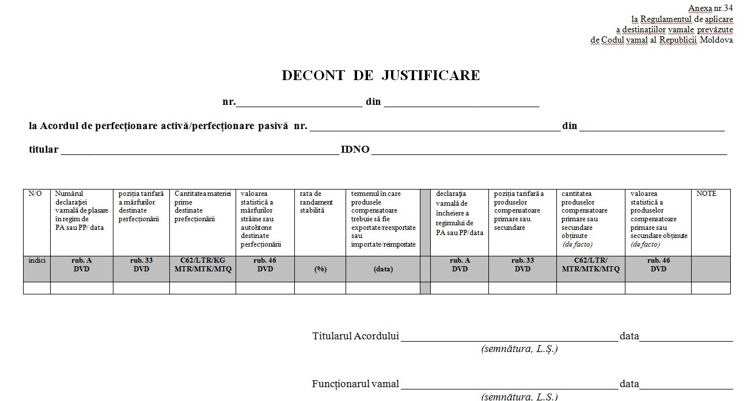

2. Prezenta hotărîre intră în vigoare la data publicării.

PRIM-MINISTRU Ion CHICU

Contrasemnează:

Viceprim-ministru,
Ministru al Finanțelor Serghei PUȘCUȚA

